**办公室机器测试云打印5.3.3版本测试报告**

测试人员：王凯捷

时间：2021年5月20日

**目录**

1 、云打印在公司内测试概况 3

1.1测试内容： 3

1.2测试机器信息 3

2 、测试结果 4

2.1测试的依赖包 4

2.2客户端uos安装顺序如下： 4

2.3 服务端windows安装： 4

3 总结： 5

# **、云打印在公司内测试概况**

## **1.1测试内容：**

测试海思麒麟990芯片台式机和笔记本上安装云打印5.3.3版本及功能是否正常。

## **1.2测试机器信息**

|  |
| --- |
| **测试主机名称：华为L410** （笔记本）  操作系统：UOS V20专业版(1022)  **CPU：HUAWEI Kirin [990@2.861GHz](mailto:990@2.861GHz)**  **内核版本：4.19.71-arm64-desktop**  **BIOS Revision: 1.35**  **Firmware Revision: 1.88**  **hw_version: KelvinU-WDU0A 5.7.0.41** |

|  |
| --- |
| **测试主机名称： 华为W515**（台式机）  操作系统好：UOS V20专业版(1022)  **CPU：Kirin [990@2.861GHz](mailto:990@2.861GHz)**  **内核版本：4.19.71-arm64-desktop**  **BIOS Revision: 1.0**  **Firmware Revision: 1.25**  **hw_version: W515 PGUV--WBY0 5.7.0.28-c233** |

# **、测试****结果**

## **2.1测试的依赖包**

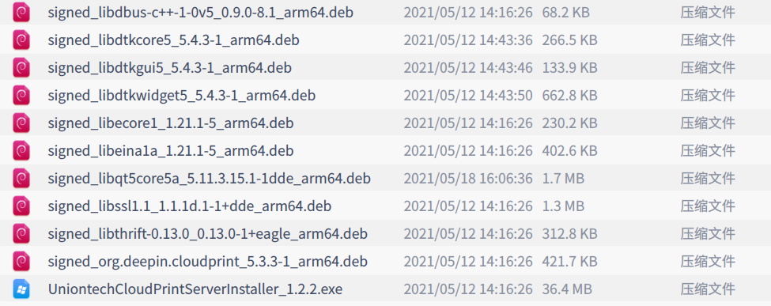

## **2.2客户端uos安装顺序如下：**

1. 安装signed_libeina1a_1.21.1-5_arm6.deb
2. 安装signed_libecore1_1.21.1-5_arm64.deb
3. 安装signed_libdbus-c-1-0v5_0.9.0-8.1_arm64.deb
4. 安装signed_libdtkcore5_5.4.3-1_arm64.deb

注意：安装此依赖包会提示“已安装较早的版本：5.2.2.16-1”，继续安装即可。

1. 安装signed_libthrift-0.13.0_0.13.0-1eagle_arm64.deb
2. 安装signed_org.deepin.cloudprint_5.3.3-1_arm64.deb

## **2.3 服务端windows安装：**

在服务端window上双击安装UniontechCloudPrintServerInstaller_1.2.2.exe

# **总结：**

打印测试页，测试正常。华为L410笔记本麒麟990、华为W515台式机麒麟990 都可以安装云打印5.3.3版本

软件包：链接: https://pan.baidu.com/s/1Kyd8OBNOvqWytvhJ98YTtw 密码: i9tc